МИНИСТЕРСТВО ЗДРАВООХРАНЕНИЯ РОССИЙСКОЙ ФЕДЕРАЦИИ

ФАРМАКОПЕЙНАЯ СТАТЬЯ

Облепихи крушиновидной плоды ФС

свежие
Hippophaes rhamnoides fructus recens Взамен ВФС 42-1741-87

Собранные свежие и зрелые плоды многолетнего дикорастущего или культивируемого кустарника или небольшого дерева облепихи крушиновидной - Hippophae rhamnoides L., сем. лоховых - Eleagnaceae.
ПОДЛИННОСТЬ
Внешние признаки. Цельное сырье. Свежие, сочные, плоды – костянки округлые, овальные или продолговато-конической формы, длиной 4 – 15 мм, диаметром 6-10 мм, с одной косточкой, с плодоножкой или без нее. Мякоть плода образована из цветоложа. Косточка в очертании вытянутая обратнояйцевидная, поверхность гладкая блестящая, с четко заметной продольной линией, до 6 мм длиной.
Цвет плодов светло-оранжевый, светло-оранжевый с красным пятном у плодоножки, оранжевый с красными пятнами у полюсов, оранжево-желтый, оранжево-красный, темно-красный; косточек – от светло-коричневого до темно-коричневого.
Запах характерный.
Микроскопические признаки. Цельное сырье. При рассмотрении микропрепарата должны быть видны клетки эпидермиса гипантия представленные многоугольными клетками с прямыми, местами утолщенными стенками. Встречаются щитковидные волоски, в месте прикрепления которых клетки эпидермиса образуют розетку. На поверхности эпидермиса верхушки и плодоножки плода присутствуют звездчатые волоски, состоящие из длинных узких клеток, основания которых срослись между собой. Мякоть плода содержит сосудисто-проводящие пучки со спиральными сосудами и секреторными ходами, около которых наблюдается скопление капель жирного масла. Косточка покрыта тонким мешочком (околоплодник), состоящим из 3 слоев, который заканчивается в верхней части плодоножки. Наружный слой околоплодника состоит из крупных вытянутых клеток, промежуточный слой – из клеток неправильной формы с тонкими стенками, внутренний слой – из продольно вытянутых пористых клеток. Эпидермис кожуры семени представлен палисадными клетками, за которыми следует слой мелкоклеточной спавшейся паренхимы. Ниже располагаются ряды крупных клеток, за ними – слой спавшихся клеток.
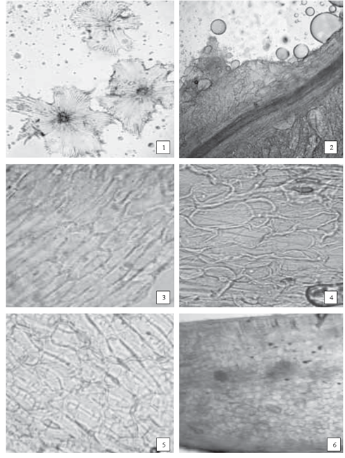
Рисунок - Облепихи крушиновидной плоды свежие
1 - щитковые волоски гипантия (100×); 2 - мякоть с сосудисто-проводящим пучком и каплями жирного масла (100×); 3 - вытянутые клетки наружного слоя околоплодника (400×); 4 - тонкостенные клетки промежуточного слоя околоплодника (400×); 5 - вытянутые пористые клетки внутреннего слоя околоплодника (400×); 6 - поперечный срез семени с проводящими пучками (100×).

Определение основных групп биологически активных веществ

Спектрофотометрия. УФ-спектр испытуемого раствора, полученный для количественного определения (сумма каротиноидов), в области от 400 до 500 нм должен иметь максимум поглощения при длине волны (448 ± 2) нм. В соответствии с требованиями ОФС «Спектрометрия в УФ и видимой областях».
Качественные реакции
1. К 5 мл испытуемого раствора, полученный для количественного определения (сумма каротиноидов), прибавляют 0,5 мл азотной кислоты концентрированной, нагревают на водяной бане в течение 1 мин; появляется коричнево-красное окрашивание (токоферолы).
2. К 5 мл испытуемого раствора полученный для количественного определения (сумма каротиноидов), прибавляют 0,05 - 0,10 мл серной кислоты концентрированной; появляется темно-синее окрашивание (каротиноиды).

ИСПЫТАНИЯ
Влажность. Цельное сырье – не более 87 % (из навески 2,0 г).
Зола общая. Цельное сырье – не более 4 %.
Зола, нерастворимая в хлористоводородной кислоте. Цельное сырье – не более 1 %.
Допустимые примеси
Недозрелые плоды. Цельное сырье – не более 11 %.
Ветки и другие части растения (в том числе отделенные при анализе). Цельное сырье – не более 1 %.
Плоды, поврежденные вредителями. Цельное сырье – не более 2 %.
Органическая примесь. Цельное сырье – не более 1 %.
Минеральная примесь. Цельное сырье – не более 0,5%.
Зараженность вредителями запасов. В соответствии с требованиями ОФС «Определение степени зараженности лекарственного растительного сырья и лекарственных растительных препаратов вредителями запасов».
Тяжелые металлы и мышьяк. В соответствии с требованиями ОФС «Определение содержания тяжелых металлов и мышьяка в лекарственном растительном сырье и лекарственных растительных препаратах».
Радионуклиды. В соответствии с требованиями ОФС «Определение содержания радионуклидов в лекарственном растительном сырье и лекарственных растительных препаратах».
Остаточные количества пестицидов. В соответствии с требованиями ОФС «Определение содержания остаточных пестицидов в лекарственном растительном сырье и лекарственных растительных препаратах».
Микробиологическая чистота. В соответствии с требованиями ОФС «Микробиологическая чистота».
Количественное определение. Цельное сырье: сумма каротиноидов в пересчете на β-каротин - не менее 40 мг%; жирное масло - не менее 6 %; экстрактивных веществ, извлекаемых спиртом 95 % - не менее 20 %.
Сумма каротиноидов
Испытуемый раствор. Около 2,0 г (точная навеска) сырья помещают в колбу со шлифом вместимостью 500 мл, разминают стеклянной палочкой до кашеобразного состояния и прибавляют 200,0 мл спирта 95 % и взвешивают с погрешностью ± 0,01 г. Колбу присоединяют к обратному холодильнику, нагревают на водяной бане в течение 90 мин, периодически встряхивая для смывания частиц сырья со стенок. Затем колбу с содержимым охлаждают до комнатной температуры, взвешивают и при необходимости доводят до первоначальной массы спиртом 95 %. Извлечение фильтруют через бумажный фильтр, смоченный тем же спиртом, отбрасывая первые 10 мл фильтрата.
Оптическую плотность испытуемого раствора измеряют на спектрофо-тометре при длине волны 450 нм в кювете с толщиной слоя 10 мм относительно раствора сравнения. В качестве раствора сравнения используют спирт 95 %.
Содержание суммы каротиноидов в пересчете на β-каротин в абсолютно сухом сырье в мг% (Х) вычисляют по формуле:

$=\frac{А ∙ 200 ∙ 100 ∙ 1000}{А_{1см}^{1\%} ∙ а ∙ (100-W)}=\frac{А ∙ 20000000}{А_{1см}^{1\%} ∙ а ∙ (100-W)},$

где: А – оптическая плотность испытуемого раствора;
$А_{1см}^{1\%}$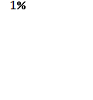– удельный показатель поглощения β-каротина в спирте 95 % при длине волны 450 нм, равный 2500;
a – навеска сырья, г;
W – влажность сырья, %.

Жирное масло
Испытуемый раствор. Около 20,0 г (точная навеска) сырья помещают в патрон из фильтровальной бумаги в аппарат Сокслета вместимостью 150 мл, прибавляют 150,0 мл гексана и проводят экстракцию в течение 4 ч (не менее 6 сливов). Извлечение количественно переносят в делительную воронку и выдерживают до разделения фаз. Гексановое извлечение количественно переносят в мерную колбу вместимостью 200 мл, доводят объем раствора гексаном до метки и перемешивают.
25,0 мл испытуемого раствора помещают в предварительно взвешенную и доведенную до постоянной массы фарфоровую чашку и выпаривают на водяной бане досуха. Сухой остаток высушивают в сушильном шкафу при температуре 100-105 °С до постоянной массы.
Содержание жирного масла в абсолютно сухом сырье в процентах (Х) вычисляют по формуле:
$X=\frac{\left(m-{{ m}_{1} }^{ }\right) ∙ 200 ∙ 100 ∙ 100}{a ∙ 25 ∙ (100-W)}$ = $\frac{\left(m-{{ m}_{1}}^{ }\right) ∙ 80000}{a ∙ (100-W)}$,
где: m – масса фарфоровой чашки с сухим остатком, г;
$m_{1}$– масса фарфоровой чашки;
a – навеска сырья, г;
W – влажность сырья, %.

Экстрактивные вещества
В соответствии с требованиями ОФС «Определение содержания экстрактивных веществ в лекарственном растительном сырье и лекарственных растительных препаратах» (метод 1, экстрагент – спирт 95 %).
Упаковка, маркировка и транспортирование. В соответствии с требованиями ОФС «Упаковка, маркировка и транспортирование лекарственного растительного сырья и лекарственных растительных препаратов».
Хранение. В соответствии с требованиями ОФС «Хранение лекарственного растительного сырья и лекарственных растительных препаратов».

